Министерство науки и высшего образования Российской Федерации Федеральное государственное бюджетное образовательное учреждение высшего образования

«ТОМСКИЙ ГОСУДАРСТВЕННЫЙ УНИВЕРСИТЕТ СИСТЕМ УПРАВЛЕНИЯ И РАДИОЭЛЕКТРОНИКИ» (ТУСУР)

Кафедра автоматизированных систем управления (АСУ)

ПРИБЛИЖЁННЫЕ ВЫЧИСЛЕНИЯ

Отчёт о лабораторной работе № 4
по дисциплине «Программирование»

Студент гр. 431-3

____________________ А.В. Гурулёв

«____» ______________2021 г.

Руководитель

Ст. преп. каф. АСУ

___________________ А.Е. Косова

«____» ______________ 2021 г.

Томск 2021
1 Цели и задачи работы

1.1 Тема

Рекуррентные алгоритмы приближённых вычислений

1.2 Цели

− Освоить рекуррентные вычислительные алгоритмы.

− Освоить функции форматного ввода/вывода языка Си.

1.3 Задачи

− Закрепить знания о рекуррентных алгоритмах.

− Научиться записывать рекуррентные алгоритмы на языке Си.

− Научиться использовать стандартные функции форматного

ввода/вывода языка Си.

1.4 Индивидуальное задание

Написать и отладить программу на С, выполняющую табулирование определённой Заданием 3 (см. ниже) функции вещественной переменной. Алгоритм вычисления приближённого значения функции реализовать в виде отдельной программной единицы.
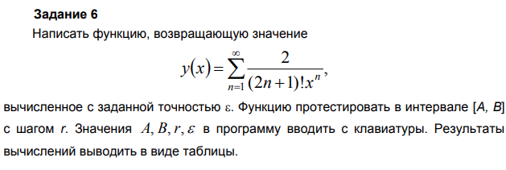
2 Алгоритм

2.1 Дракон-схема табулирования

Задача распадается на две автономные части:

- печать строк таблицы, содержащих значения аргумента функции и соответствующие им приближённые значения ряда;
- вычисление значения ряда в заданной точке x с заданной точностью. Алгоритм табулирования описывается Дракон-схемой, приведённой ниже на рисунке 2.1.
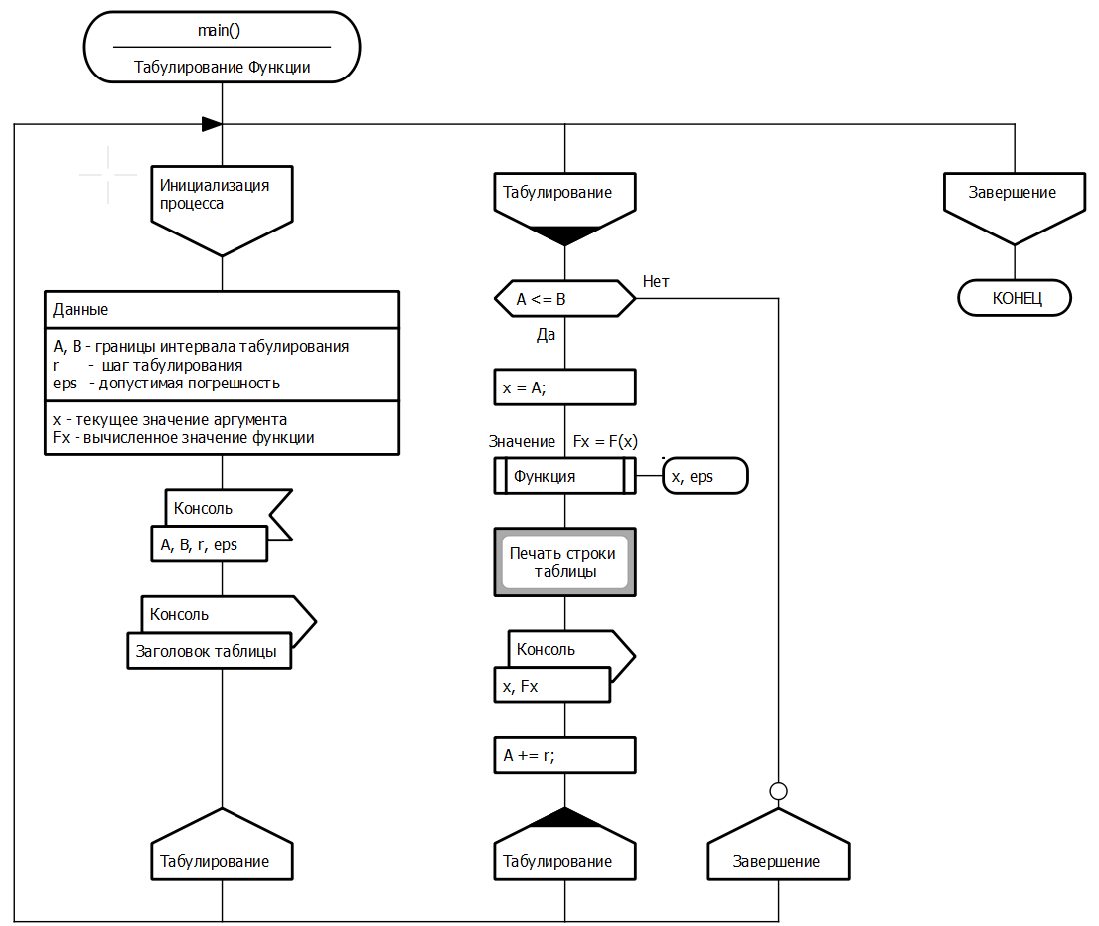Рисунок 2.1
Нетрудно видеть, что алгоритм рис. 2.1 обеспечивает печать строк вида x Fx при условиях A < B, r <= B – A. Алгоритм останавливается по условию x => B, т.е., по достижении правой границы интервала табулирования.

2.2 Дракон-схема вычисления значения функции y(x)

2.2.1 Расчётные формулы
Запишем предложенный в Задании 6 ряд в виде

Слагаемые ряда образуют рекуррентную последовательность вид

Получим расчётную формулу для коэффициента рекуррентной последо-вательности

Формула при n = 1:
Формула при n = 2:

2.2.2 Алгоритм накопления суммы ряда
Алгоритм вычисления приближённого значения функции y(x) при любом фиксированном значении x сводится к вычислению значений слагаемых и накоплению суммы. Процесс должен завершаться, когда абсолютное значение очередного слагаемого окажется меньше заданной допустимой погрешности вычисления суммы. Дракон-схема вычисления представлена на рисунке 2.2.
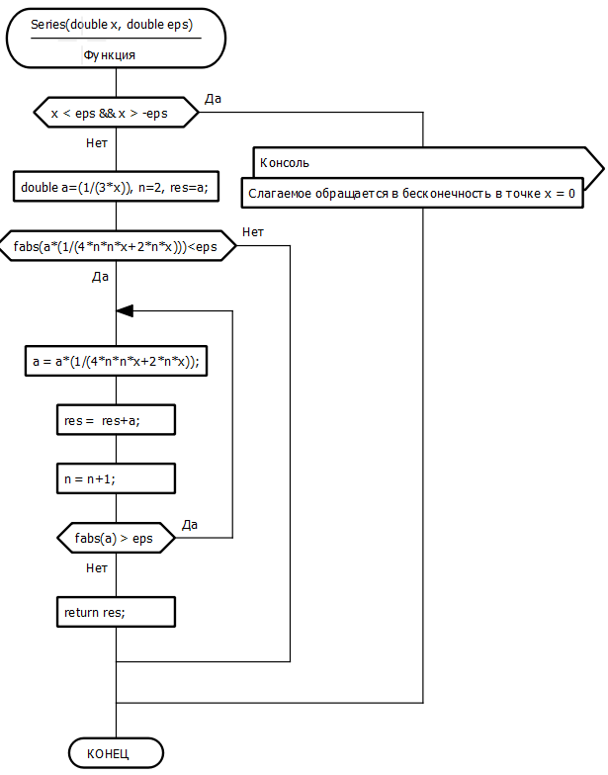Рисунок 2.2
2.2.3 Доказательство корректности алгоритма
При вызове функции передаются значения аргумента ряда x и допустимой погрешности eps. Переменная a принимает значение первого слагаемого ряда. Это значение присваивается переменной res. Таким образом, вычислено нулевое приближение значения ряда.
Нетрудно убедиться, что на первой итерации цикла накопления суммы вы числяется и добавляется в сумму значение второго слагаемого ряда:
Цикл завершится, как только абсолютное значение очередного слагаемого окажется меньше допустимой погрешности eps.

3 Код программы

#include <stdio.h>
#include <stdlib.h>
#include <locale.h>
#include <math.h>

double series(double, double);

int main()
{
setlocale(LC_ALL, "rus");
double A, B, r, eps, x, Fx;
int check = 1;
printf("Печатается таблица функции, заданной рядом Тейлора\n");
while(check == 1)
{
printf("Введите границы интервала\n\tЛевая: ");
scanf("%lf", &A);
printf("\tПравая: ");
scanf("%lf", &B);
if(A < B)
{
check = 0;
}
else
{
printf("Левая должна быть меньше правой! Повторите.\n");
}
}
check = 1;
printf("\nВведите шаг табулирования(Формат: 0,любое значение): ");
scanf("%lf", &r);
while(check == 1)
{
if(r < fabs(A - B))
{
check = 0;
}
else
{
printf("\n\tШаг должен быть меньше длинны интервала!\n\tПовторите: ");
scanf("%lf", &r);
}
}
printf("\nВведите допустимую погрешность вычисления(Формат: 0,любое значение):\n\t0 < eps <1: ");
scanf("%lf", &eps);
if((0 > eps) || (eps > 1))
{
printf("\nВведено недопустимое значение. Положено eps = 0,00001");
eps = 0.00001f;
}

printf("\n+---------------+\n");
printf("| X | F(x) |\n");

while(A <= B)
{
x = A;
Fx = series(x, eps);
if(Fx == 0)
{
A += r;
continue;
}
printf("--------+--------\n");
printf("|%7.2lf|%7.2lf|\n", x, Fx);
printf("+---------------+\n");

A += r;
}

getchar();
return 0;
}

Функция

#include <stdio.h>
#include <stdlib.h>
#include <locale.h>
#include <math.h>

double series(double x, double eps)
{
if(x<eps && x>-eps)
{
printf("--------+--------\n");
printf("Слагаемое обращается в бесконечность в точке x = 0");
printf("\n+---------------+\n");
return 0;
}
double a=(1/(3*x)), n=2, res=a;

do
{
if(fabs(a*(1/(4*n*n*x+2*n*x)))<eps)
{
break;
}
a = a*(1/(4*n*n*x+2*n*x));
res = res+a;
n = n+1;
}
while(fabs(a) > eps);

return res;
}

4 Тестирование программы
Тест 1:
Если x = 0, то любое слагаемое обращается в бесконечность. Программа это обозначает:

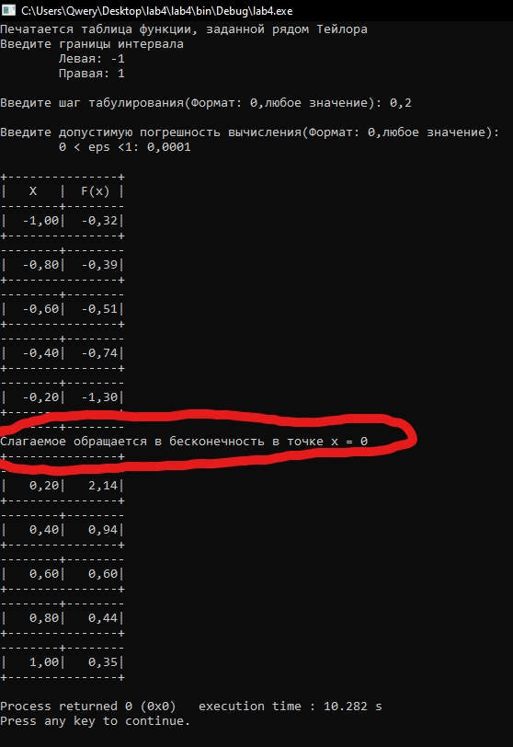Рисунок 4.1 — Тест функции на обозначение слагаемого, что стремится к бесконечности

Тест 2: Все степени X – нечётные => ряд представляет нечётную функцию.

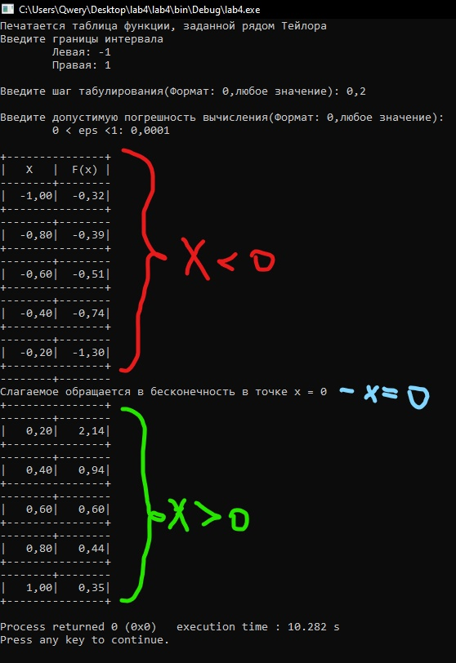Рисунок 4.2 — Тест на чётность функции

5 Выводы
− Освоил рекуррентные вычислительные алгоритмы.

− Освоил функции форматного ввода/вывода языка Си.
− Закрепил знания о рекуррентных алгоритмах.

− Научился записывать рекуррентные алгоритмы на языке Си.

− Научился использовать стандартные функции форматного

ввода/вывода языка Си.

